Myslivecký spolek Kamenice – Dřevohostice
pořádá dne 14.1.2023 Naháňku na černou zvěř.

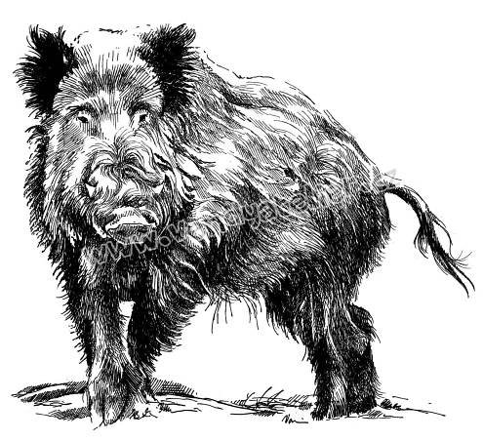
Akce proběhne v čase 8:30 – 17:00.
Tímto žádám občany, aby nevcházeli do lesa a nedošlo k případným zraněním.

Předem děkuji za spolupráci
Tomáš Kopečný – jednatel MS

